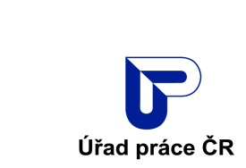

INFORMAČNÍ A PORADENSKÉ STŘEDISKO
PRO VOLBU A ZMĚNU POVOLÁNÍ

INFORMAČNÍ DEN PRO VEŘEJNOST
- Hledáte zaměstnání ?
- Nevíte v jakém oboru hledat uplatnění ?
- Nemáte přístup k informacím o trhu práce a volných pracovních místech ?
- Uvažujete o rekvalifikaci ?
- Potřebujete pomoc při výběru školy a studijního oboru ?
- Potřebujete pomoc s životopisem ?

Poradenské služby poskytujeme nejen pro uchazeče o zaměstnání
v evidenci Úřadu práce, ale i pro širokou veřejnost, také pro studenty,
žáky a jejich rodiče a osoby se zdravotním postižením.

Všechny poradenské služby jsou zdarma.

KDY: 16.5.2018 od 8:00 do 17:00 hod.
KDE: Úřad práce ČR, Náměstí Lužické 120/11,
Rumburk, 2. patro, zasedací místnost

